一体化教务管理服务平台中期考核模块操作
说明

（博士生）

北京师范大学教务部
2025年11月

用户手册说明文档（博士生版）

概述

系统要求
建议电脑端使用谷歌浏览器、火狐浏览器、edge浏览器。

访问网址
https://ss.bnu.edu.cn

系统操作说明

系统登录
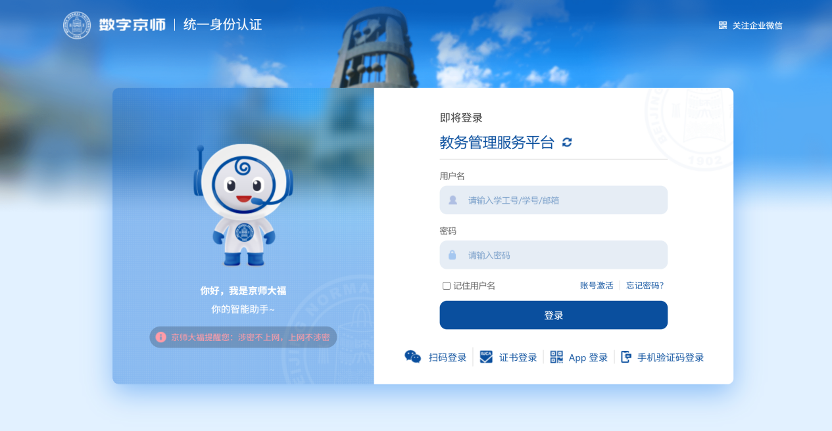
图1
操作说明：
访问网址https://ss.bnu.edu.cn，使用数字京师账号密码进行登录。

中期考核模块查找
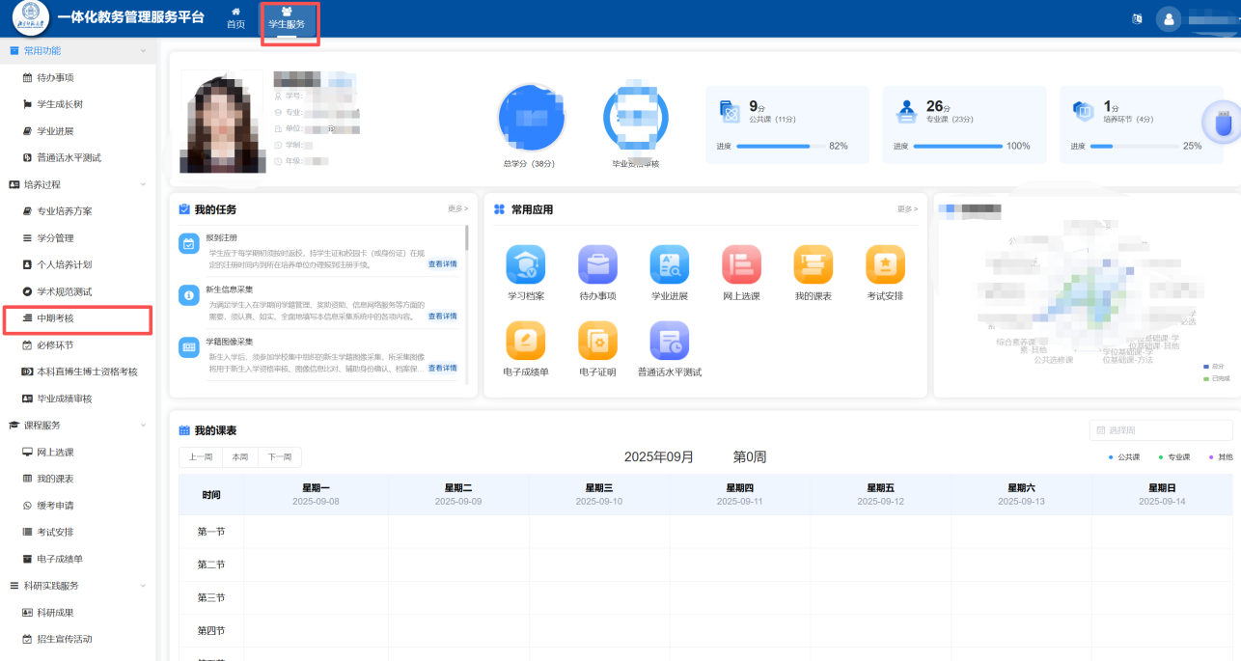
图2
操作说明：
学生成功登录系统后，点击【学生服务】-【培养过程】-【中期考核】即可进入。

中期考核

开题报告
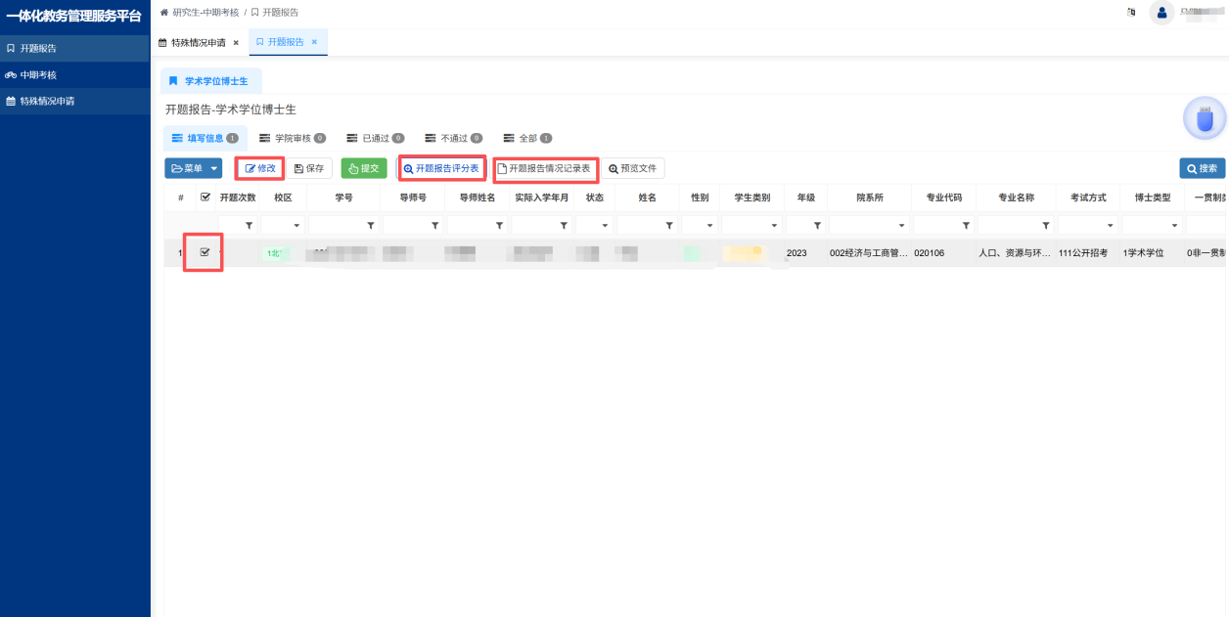
图3
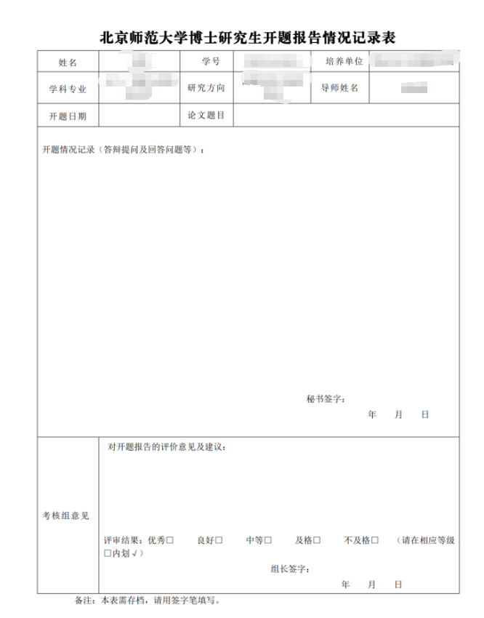
图4

操作说明：
1.勾选选择方框；
2.点击【修改】，在编辑页面，核对个人信息，填写开题日期、开题报告题目、开题报告简介、考核小组等信息，填写完毕点击保存。
考核小组信息编辑，点击【新建】按钮，方可逐个填写考核专家信息，填写完毕点击保存；考核小组须设置一位组长，在编辑页面点击“是否组长”列相应方框，点击保存；考核小组专家人数不得少于3人。
3.点击【开题报告评分表】、【开题报告情况记录表】，可查看和下载对应的表格；
4.信息填写完整并审核无误后，点击【提交】，相关数据流转至学院审核节点。

中期审核
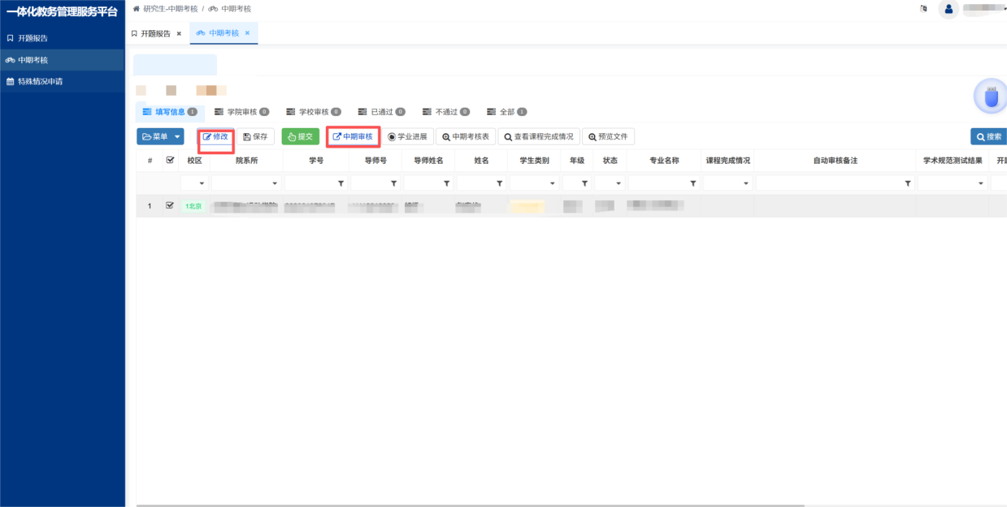
图5

操作说明：
1.勾选选择框；
2.点击【修改】，对本人的信息进行核对；
3.点击【中期审核】，系统将根据本人的实际课程修读情况、学术规范测试情况、开题报告情况，对各项指标状态进行计算；每次点击均会实时刷新数据。
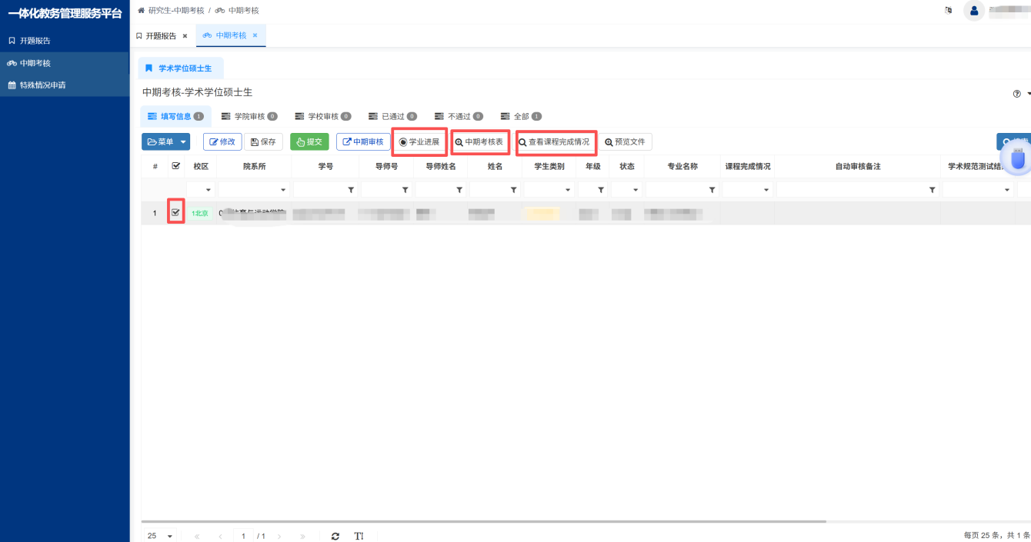
图6
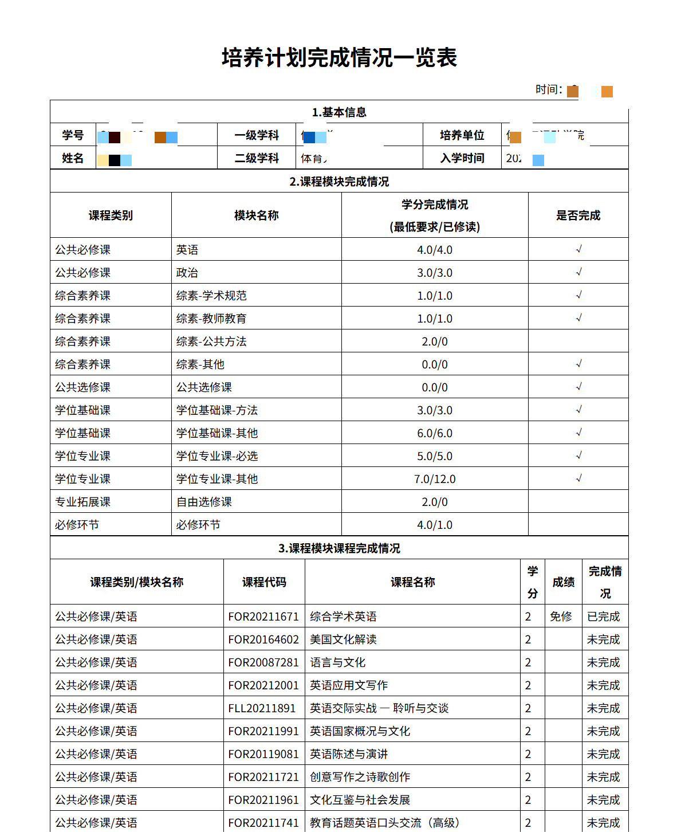
图7
操作说明：
1.勾选选择框；
2.点击【学业进展】，即可查看本人的学业进展情况；
点击【中期考核表】，即可查看本人的中期考核表；
点击【查看课程完成情况】，即可查看个人的【培养计划完成情况一览表】；
3.各项数据确认无误后，点击【提交】，数据方可流转至学院审核状态。

特殊情况申请
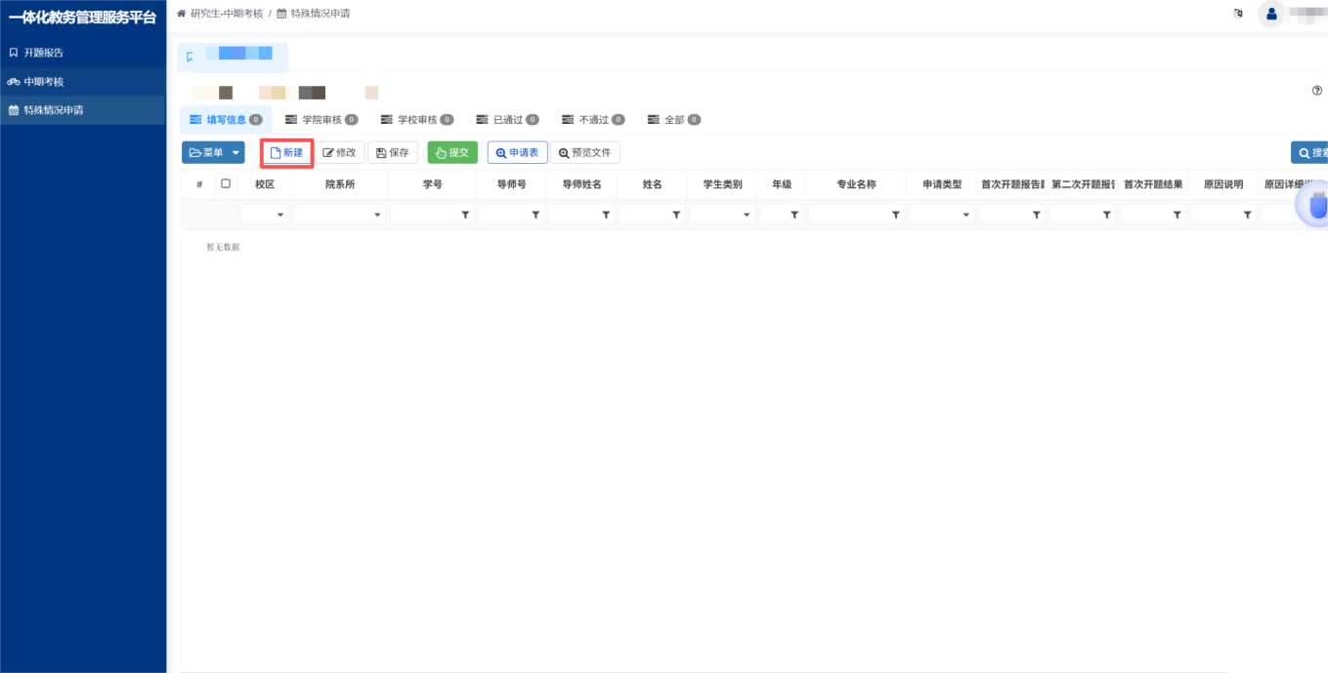
图8
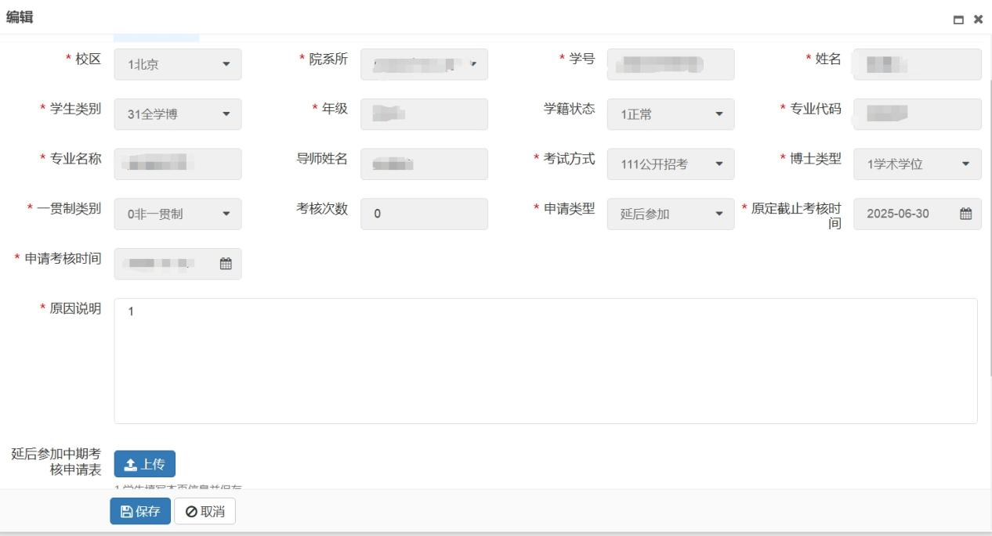
图9
操作说明：
1.如因特殊原因，需要申请延后参加/重新参加中期考核，点击【新建】，弹出编辑框；
在编辑框中，选择申请类型（延后参加/重新参加），填写申请考核时间、原因说明或重新考核时间、首次开题报告题目、第二次开题报告题目、原因分类、原因说明等信息（不同申请类型显示的栏目不同），核对无误后点击【保存】。
2.勾选选择框，点击【申请表】，即可查看和下载【延后参加考核申请表】或【重新参加考核申请表】；下载申请表完成签字盖章审批手续后，需要上传申请表。具体为：勾选选择框，点击【修改】，上传签字盖章版的申请表扫描件（pdf/图片格式），上传的文件内容须与系统中内容保持一致，点击【保存】；
3.填报完整并核实无误后，点击【提交】，数据流转至学院审核状态。
注：博士中期考核特殊情况申请有以下时间要求：（1）因故不能按时参加中期考核者，应至少提前一周在“一体化教务管理服务平台”提交延后参加考核申请；（2）每次延后参加考核不得超过一学年；（3）首次中期考核合格，因更换论文选题申请重新参加考核，学生须在第一次开题和中期考核半年之后方可提出，且只能申请更换一次。

常见问题解答

无法登录系统
请检查您的登录信息是否正确，包括用户名和密码。如果忘记密码，可以点击“忘记密码”链接重置密码。

其他问题
请联系系统管理员或技术支持团队，他们将帮助您解决问题。

注意事项
所有用户需遵守系统使用规则，尊重他人的隐私和权益。
用户需及时更新个人信息，保持信息的准确性和完整性。
如遇到系统故障或疑问，可及时联系技术支持，寻求帮助。

